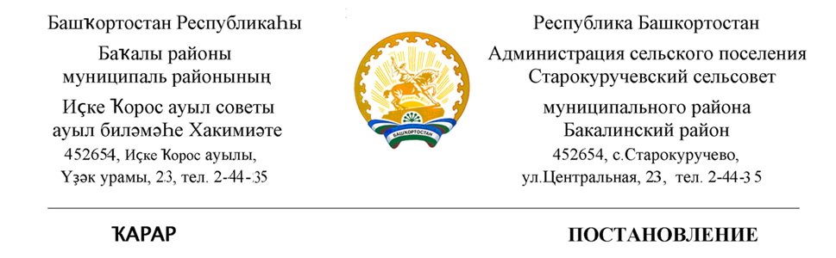

06 август 2020 й. №145 06 августа 2020 г.

О внесение изменений в Постановление администрации сельского поселения Старокуручевский сельсовет муниципального района Бакалинский район Республики Башкортостан «Об утверждении Порядка администрирования доходов бюджета сельского поселения Старокуручевский сельсовет муниципального района Бакалинский район Республики Башкортостан, администрируемых администрацией сельского поселения Старокуручевский сельсовет муниципального района Бакалинский район Республики Башкортостан» от 26.12.2019 г. №63

В соответствии с положениями Бюджетного кодекса Российской Федерации, п о с т а н о в л я ю:

1. Внести в Постановление администрации сельского поселения Старокуручевский сельсовет муниципального района Бакалинский район Республики Башкортостан «Об утверждении Порядка администрирования доходов бюджета сельского поселения Старокуручевский сельсовет муниципального района Бакалинский район Республики Башкортостан, администрируемых администрацией сельского поселения Старокуручевский сельсовет муниципального района Бакалинский район Республики Башкортостан» от 26.12.2019 г. №63 следующие изменения:

-в абзаце «а» приложения к постановлению администрации сельского поселения Старокуручевский сельсовет муниципального района Бакалинский район Республики Башкортостан исключить следующий код бюджетной классификации:
Код бюджетной классификации | Наименование дохода, источника финансирования дефицита бюджета
791 1 08 04020 01 4000 110 | Государственная пошлина за совершение нотариальных действий должностными лицами органов местного самоуправления, уполномоченными в соответствии с законодательными актами Российской Федерации на совершение нотариальных действий (прочие поступления)

2. Настоящее Постановление вступает в силу со дня подписания.
3. Контроль за выполнением настоящего Постановления оставляю за собой.

Глава сельского поселения
Старокуручевский сельсовет муниципального района
Бакалинский район Республики Башкортостан И.М.Маннапов

